**Vánoční inspirace pro milovníky bublinek**

Vánoční čas se blíží, a tak je ideální doba začít přemýšlet o dárcích pro naše blízké. Pokud máte v rodině či mezi přáteli milovníky osvěžujících nápojů, pak je značka SodaStream s jejich širokou nabídkou ideální volbou. Přinášíme tipy na skvělé dárky, které potěší nejen bublinkové nadšence, ale také každého, kdo si chce užívat domácí limonády s kapkou originality a stylu.

**Limitka s chutí zázvoru**

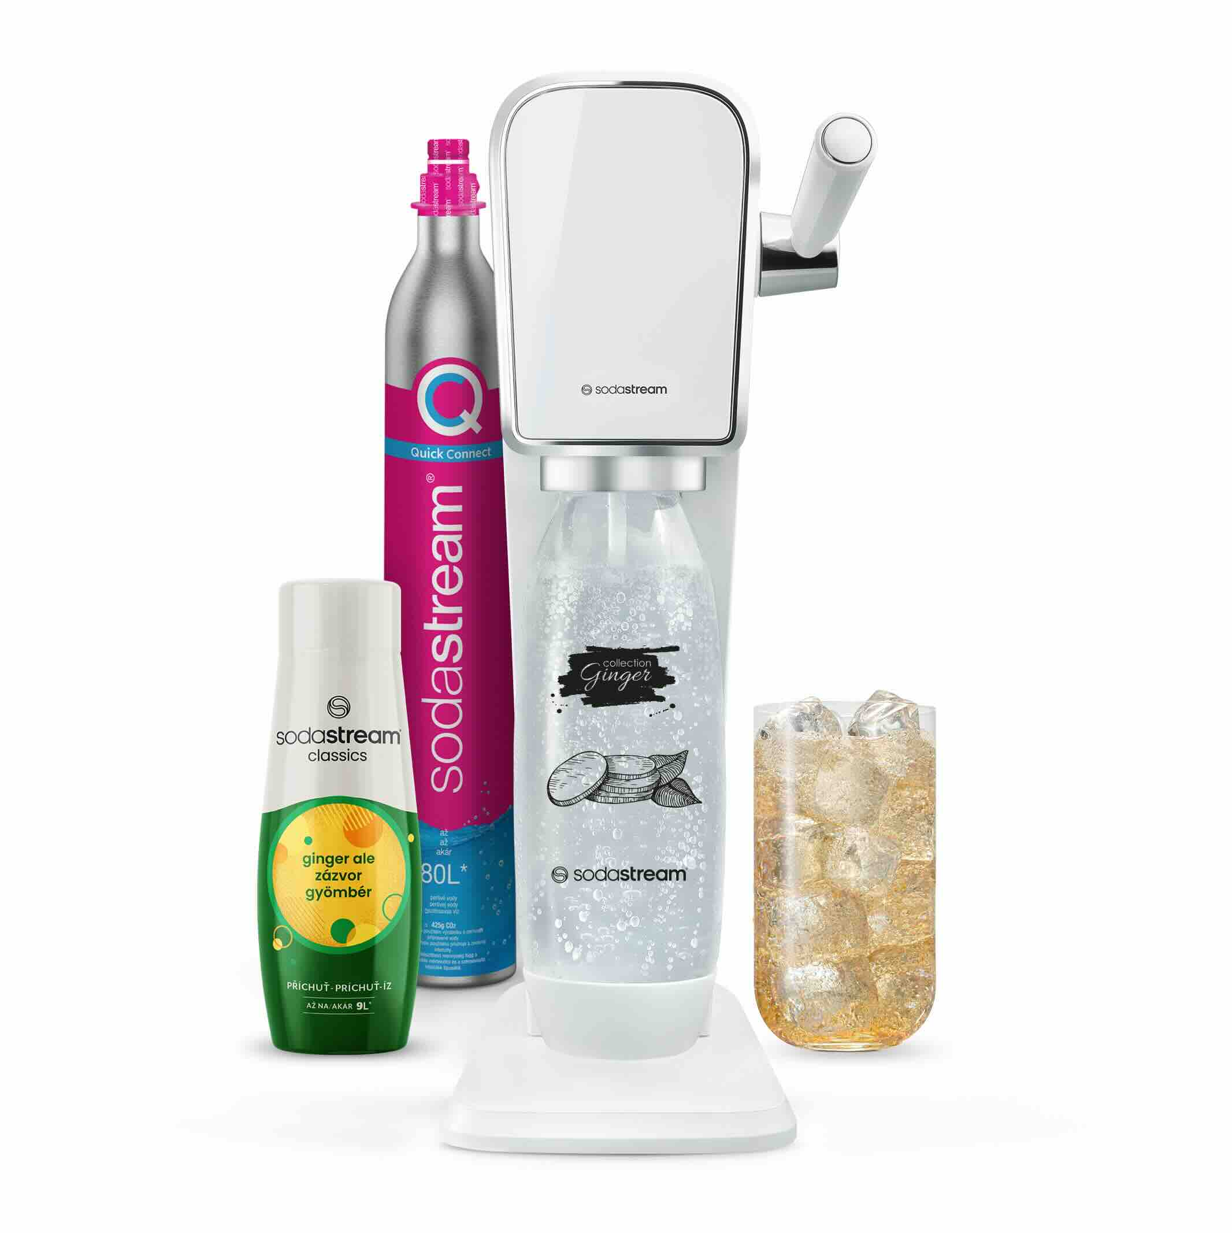Milovníci zázvorové limonády si letos přijdou na své díky speciálnímu vánočnímu megapacku ART WHITE Ginger Ale. Tento set obsahuje bílý výrobník perlivé vody ART, který spolu s designovou lahví FUSE tvoří elegantní duo dostupné pouze v tomto balení. Lahev FUSE, vyrobená z odolného materiálu Tritan, je nejen estetická, ale i praktická – lze ji opakovaně používat a mýt v myčce nádobí. Součástí megapacku je i příchuť Ginger Ale, ze které připravíte až 9 lahví osvěžující zázvorové limonády. A samozřejmě nechybí ani bombička se systémem Quick Connect, která vystačí až na 80 litrů perlivé vody.

Cena: 2890 Kč, [www.sodastream.cz](http://www.sodastream.cz)

**Tak chutnají zážitky**

Pokud vaši blízcí rádi experimentují s chutěmi, nové příchutě SodaStream jim rozhodně udělají radost. Novinky Ginger Ale a Cola-pomeranč přináší originální kombinace chutí, které skvěle fungují nejen v limonádách, ale i jako základ pro různé koktejly. Z každého balení připravíte až 9 litrů perlivé limonády.

Cena: 149 Kč, [www.sodastream.cz](http://www.sodastream.cz)

**Lahve pro každý den**

Sada lahví z edice Ginger Ale je ideální volbou pro ty, kdo hledají stylovou náhradu za jednorázové plasty. Set obsahuje dvě lahve o objemu 1 litr v elegantních barvách – tmavě modré a pískově krémové. Jsou vyrobeny z Tritanu, který je nejen odolný vůči nárazům a teplotám, ale neobsahuje ani bisfenoly, a je tak zdravotně nezávadný. Lahve jsou vhodné do myčky nádobí, takže jejich údržba je snadná, a navíc přinesou do vaší domácnosti nový styl a udržitelnost.

Cena: 459 Kč, [www.sodastream.cz](http://www.sodastream.cz)

**Chytře a elegantně**

Pokud hledáte skutečně reprezentativní dárek, nový výrobník perlivé vody E-DUO Black bude trefa do černého. Elegantní model nabízí flexibilitu použití jak skleněné, tak plastové lahve. Díky chytré elektronice si můžete intenzitu perlivosti jednoduše regulovat od jemné, přes střední až po silnou. Stačí stisknout jedno ze tří tlačítek a máte bublinkovou vodu přesně podle svého gusta. S patentovaným systémem QuickConnect se i bombička mění snadno a rychle, bez zbytečného šroubování.

Cena: 4790 Kč, [www.sodastream.cz](http://www.sodastream.cz)

***###***

**Kontakt pro média:**

Hedvika Přibová

PHOENIX COMMUNICATION

110 00 | Praha 1 | Opletalova 919/5

[hedvika@phoenixcom.cz](mailto:hedvika@phoenixcom.cz)

+420 774 273 821

**O značce SodaStream**

SodaStream je specialistou na perlivou vodu nachystanou v pohodlí domova bez tahání lahví a jedničkou mezi perlivými vodami co do počtu vypitých litrů*. Firma se od svého počátku datovaného do roku 1903 soustředí na ucelenou nabídku výrobníků domácí perlivé vody a souvisejícího příslušenství. Jejím cílem je nabídnout příjemný způsob přípravy vlastní perlivé vody v pohodlí domova místo tahání protivných plastových lahví a následného vynášení hromad plastového odpadu. Počtem stisknutí výrobníku si zákazník sám volí výslednou perlivost vody a přidáním čerstvého ovoce má možnost vytvořit lákavé pití bez zbytečných cukrů či sladidel pro sebe i svou rodinu. Litr vlastní domácí perlivé vody přitom vyjde na velmi příznivou cenu 2,99 Kč, takže si za pohodlí nemusí zákazník zbytečně připlácet. Kromě svého pohodlí navíc používáním každého výrobníku domácí perlivé vody SodaStream domácnosti ochrání přírodu v průběhu tří let přibližně před 2 500 prázdných PET lahví od nápojů. Pro další informace a novinky navštivte adresu [www.sodastream.cz](http://www.sodastream.cz/).

* Zdroj: Porovnání firemních dat s výzkumem trhu balené vody za rok 2014 společnosti Canadean.